Proyecto MasZapas

Diseño de interfaces web

Daniel luque castro

2019

# Introducción: Descripción de la página Web que se elaborará durante el curso.

Mi aplicación web será de una página de venta de zapatillas exclusivas, relacionada con el mundo ‘Sneaker’.

# Análisis del Diseño Web: Realizar un análisis profundo sobre el diseño de una página Web.

**Nombre**: Stock

Url: <https://stockx.com/>

**Logo**:



**Tema principal de la página**: Intermediario en la reventa de zapatillas exclusivas, se encarga de poner de acuerdo a gente que quiere comprar un producto con los que la quieren vender, siendo su función ponerlos en contactos y verificando el estado y veracidad del producto.

**Modelado de usuarios de la página**: Los usuarios son aficionados al mundo de las zapatillas, la meta comprar o vender zapatillas, necesitan un nivel de experiencia básico para comprar, los usuarios necesitan los precios y talla de forma clara, los casos más adversos van ser las devoluciones.

## Diseño

Aquí podemos encontrar el encabezado de la web bastante sencillo con el logo no muy grande y botones fácil de leer pero no demasiado llamativos



Menú de navegación, el cual es muy fácil de usar por categorías, la barra de búsqueda se puede buscar por colores, marca, nombres, etc.



El contenido principal lo podemos encontrar diferenciados por secciones de búsquedas, destacados o novedades en los cuales podremos pinchar para comprar o ver disponibilidad de tallas y dar a la derecha para ver algunos modelos más.

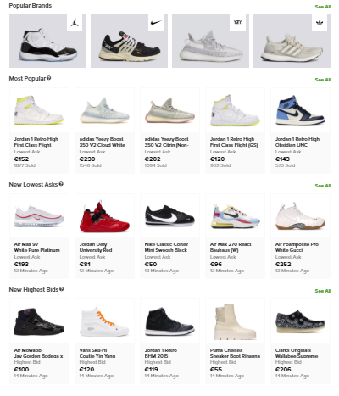

En el pie de página encontraremos el mapa de navegación, redes sociales y políticas

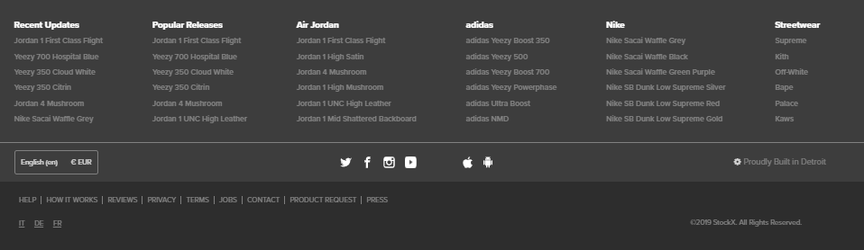

## Indicar y detallar algunos de los elementos principales de la Interfaz

Como elemento de identificación encontramos el logo de la página que prevalecerá en toda ella



Como elemento de navegación encontramos la barra principal en la cual nos podremos mover por los diferentes apartados de la web



De contenido principal encontramos un eslogan y de título en vez de el nombre de la página el para qué sirve, así si entramos por casualidad a la web sabremos al instante en que consiste.

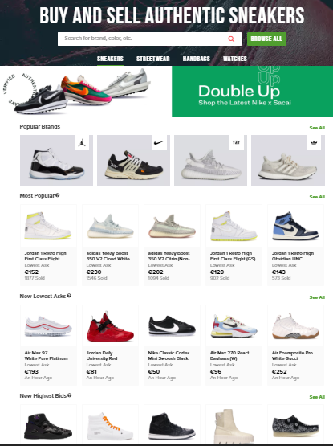

Como elementos de interacción encontramos varios como la barra de navegación, y el enlace a redes sociales.





## Mapa de navegación

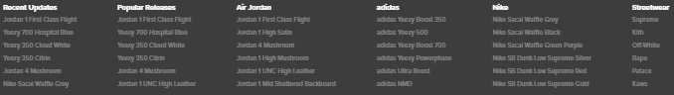

Aquí encontramos el mapa de navegación situado al final de la página en todas las ventanas.

## 2.4. Análisis de los Principios de Diseño de Gestalt en la página

Encontramos el principio de simetría y orden, en su eslogan situado arriba de la barra de navegación



Como vemos sitúa dos símbolos distintivos al principio y al final dándole un juego simétrico.

## 2.5. Análisis de los Principios de Usabilidad de Jakob Nielsen en la página

En este caso nos encontramos con el principio de visibilidad de estado del sistema en esta página lo tenemos presente por ejemplo a la hora de efectuar una compra el estado en el que nos encontramos.



También sigue ese principio las migas de pan



Una de las carencias de esta web es la del principio de control y libertad del usuario ya que para volver atrás debemos pulsar en el logo de la página para que nos lleve a la principal, no es del todo intuitivo.

Otra de las leyes que sigue es la de ayuda y documentación la cual la encontramos situada en el pie de pagina



## 2.6 Estudio con pruebas en distintos dispositivos de la adaptabilidad de la

## página web.

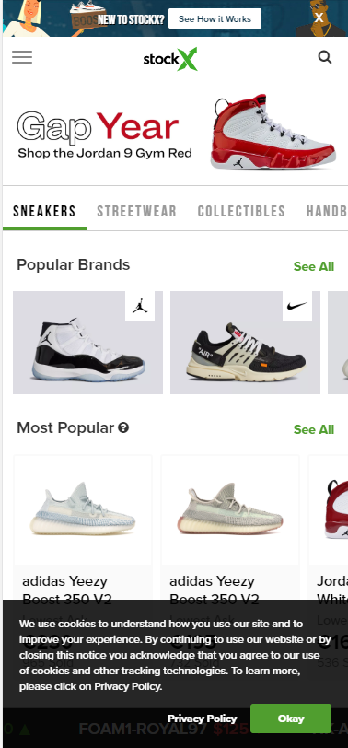

Desde el navegador podemos ver como se vería en diferentes dispositivos móviles como por ejemplo aquí seria en un iPhone x

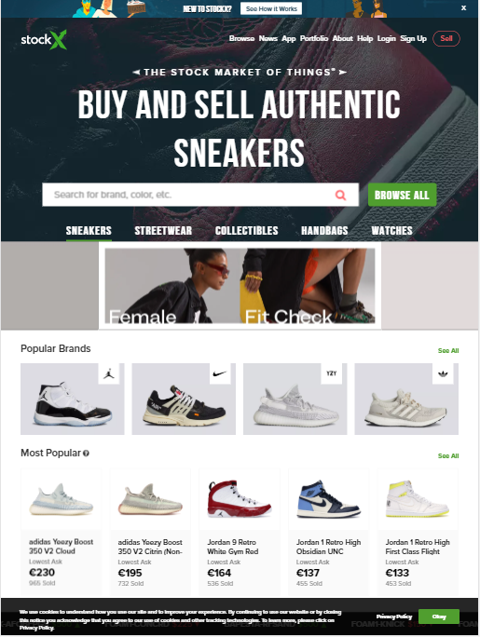y en un IPad pro.

## 2.7.Colores de la página

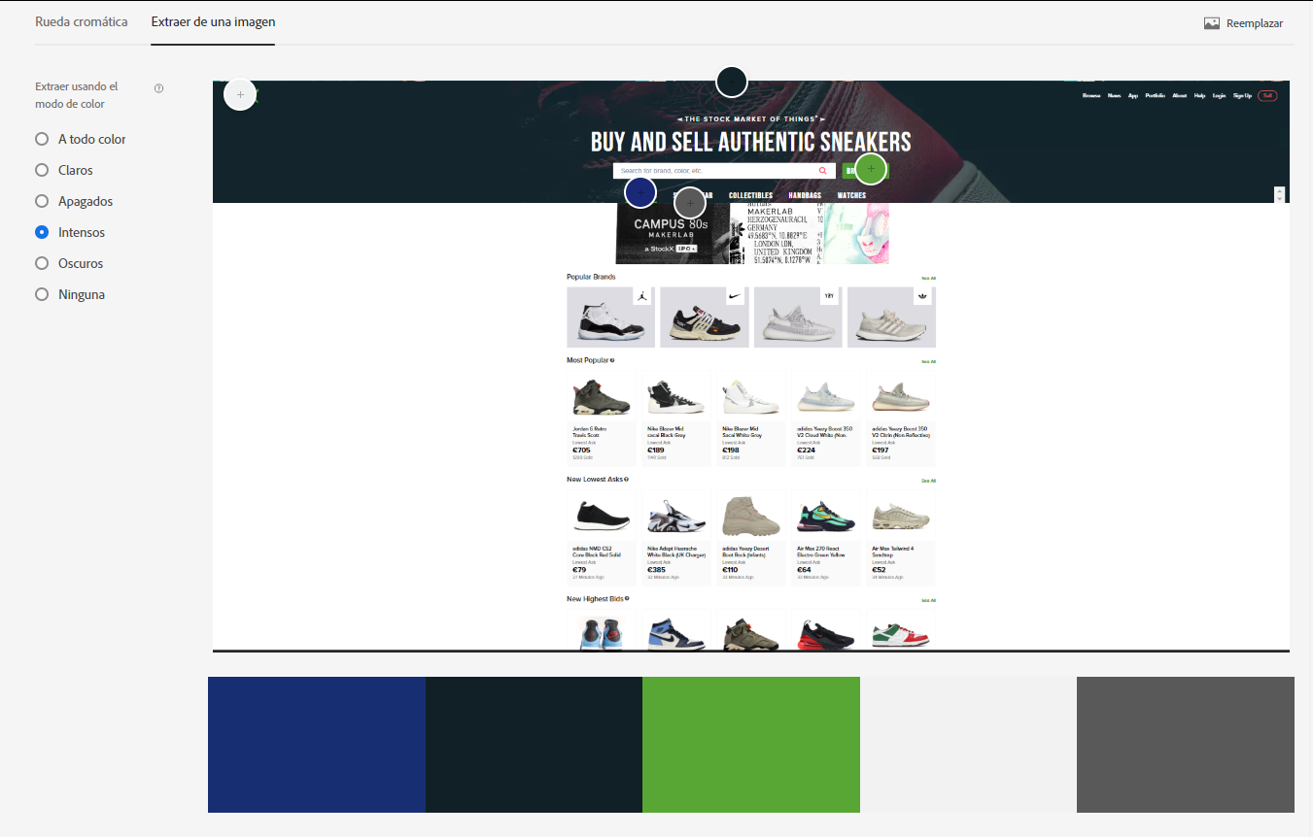

Bueno utilizando la paleta de colores de Adobe he conseguido sacar los colores principales, aunque también se puede sacar en su código fuente.

Verde: #509e2f 60%

Blanco: #f2f2f2 30%

Gris: #595959 10%

Consigue una visual muy homogénea, en la cual te da una sensación de seguridad y fiabilidad así como a su vez un toque de energía y vitalidad que produce la mezcla de esos colores.

## 2.8. Tipos de imágenes que predominan en la aplicación

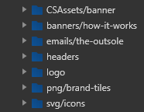

Aquí podemos encontrar la carpeta que contiene las imágenes, PNG y SVG como observamos.

Aquí pongo imágenes de ejemplo

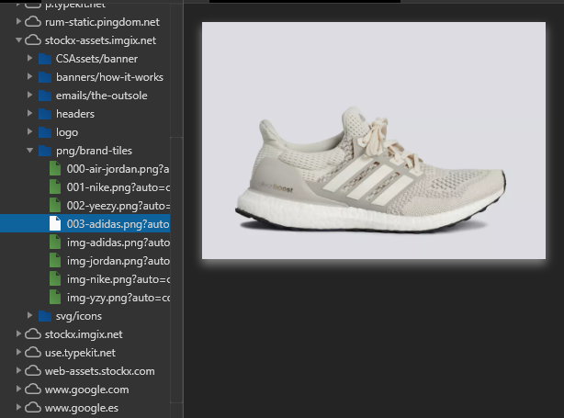

## 2.10. Tipografía de la página Web

FontAwesome

## 2.12. Patrones de diseño que encontramos en la Web (Opcional, 4 es suficiente)

Patrón de diseño web para móviles, lo encontramos al navegar por la web desde un teléfono móvil o Tablet, nos damos cuenta de que podemos navegar perfectamente y esta de forma limpia y ordenada el contenido.

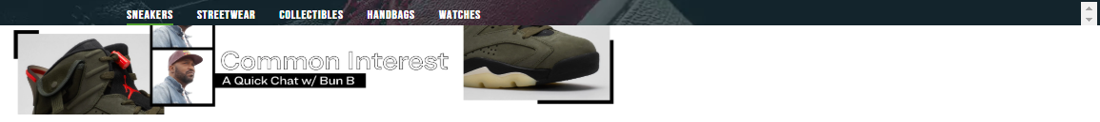

Aquí en el banner vemos como el diseño serio fluido ya que es algo cambiante y que incluso se queda en blanco.



El diseño web por pestañas en un patrón web usado frecuentemente que esta aplicación sigue.



Las migas de pan son un patrón web de navegación el cual facilita al usuario volver al punto donde el quiera.

## 2.13. Posicionamiento: Encontrar si se cumple alguna de las condiciones de las webmaster-guidelines de google.

Usando la herramienta que nos proporciona google de search console le permite a los desarrolladores ver el CEO de su página, en este caso vemos que usa URL cortas, que no se estructura en filas y columnas y que sigue varias normas para el posicionamiento como no usar más de un H1 con lo cual esta página web tiene un buen posicionamiento.

Esta herramienta nos permite colocar un enlace en nuestra web y así podemos ver todas las estadísticas de los usuarios con la misma.

## 2.3. Opinión personal y conclusiones del alumno sobre la página Web o plantilla escogida.

Bueno la plantilla que hemos cogido la he utilizado porque es un web en la que navego mucho y es fácil de usar, en la mía hare algunas modificaciones, pero como normal general la seguiré porque tiene un buen diseño y estructurado.

# 3.Definir base de nuestra Web

## 3.1. Nombre

MasZapas

## 3.2. Logo



He optado por un logo sencillo hecho en Photoshop el cual es fácil de identificar con el producto que vendemos

## 3.3. Tema principal

Ventas de zapatillas de diferentes marcas de edición limitada.

## 3.4. Modelado de usuarios de página.

En este apartado nos aclararemos algunas de las necesidades de la web y la experiencia del usuario.

Esta web ira dirigida a un público joven, aficionados al mundo ‘Sneakers’, sus tares serán sencilla buscar el modelo que deseen de la forma más rápida y eficaz posible y se lo facilitaremos con un buscador muy eficiente y situado en la parte superior de todas las ventanas.

Encontraremos el precio total debajo de cada zapatilla con los gastos de envíos incluido para evitar que a la hora de realizar la compra después sea mayor de él que pone en la imagen, aunque especificaremos en el resumen de la compra el porcentaje destinado a los gastos de envíos.

Poniéndonos en el caso adverso de que entre alguien que no sepa del valor de las zapatillas se especificaran que son zapatillas limitadas por eso su elevado coste. También en caso de que la compra no se haga efectiva debido a problemas de conexión, no se encuentre la dirección de envió, o incluso no haya fondo en la cuenta con la que quiere pagar, le dejaremos claro al usuario el motivo por el que no se ha podido realizar la compra con una alerta explicada de forma clara y visible.

## 3.5. Boceto de la ubicación de cada una de las partes principales de la Interfaz.

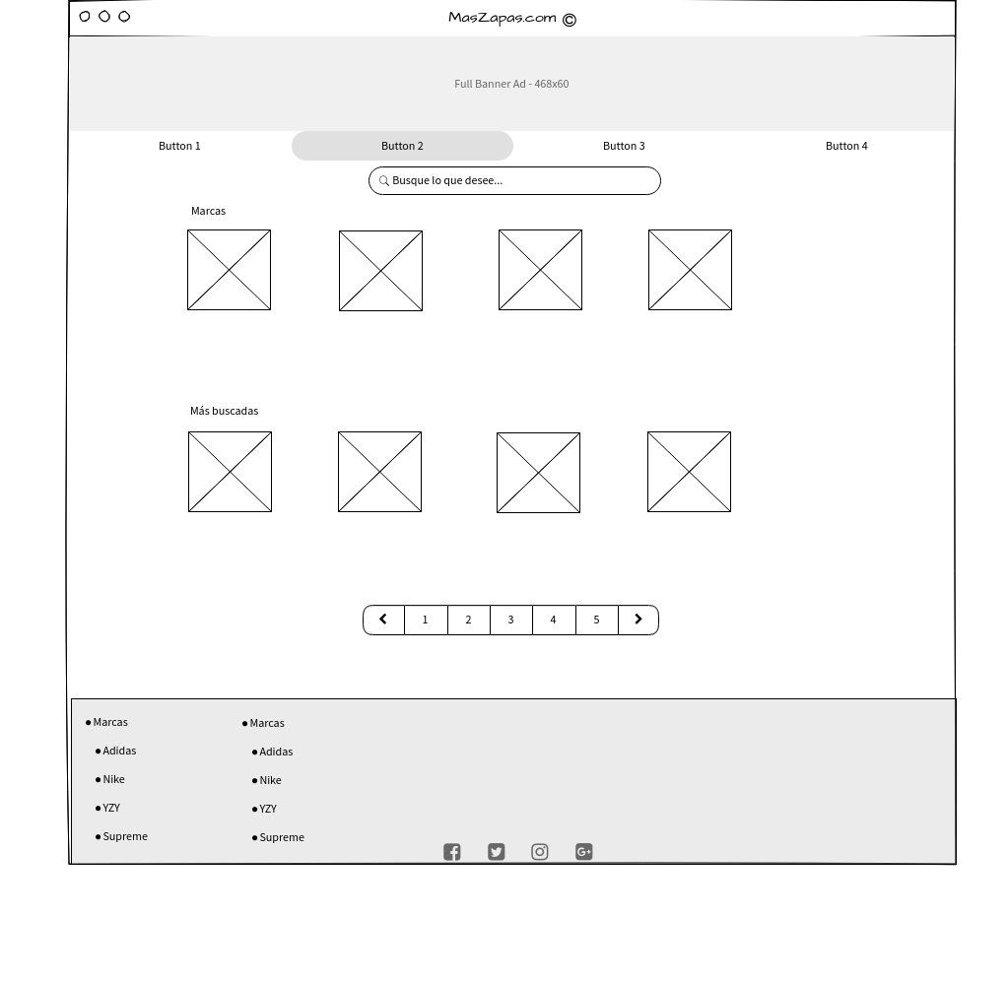

Y así se vería nuestra ventana al marcar un producto concreto.

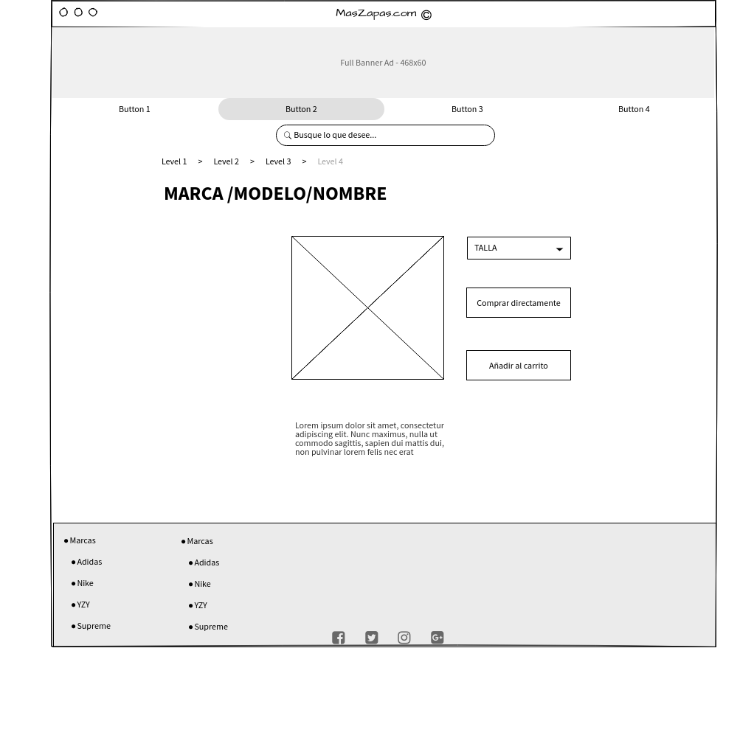

## 3.6. Principios de Diseño que vamos a aplicar.

El principio de Proximidad lo hemos usado en el logo para dar forma a la zapatilla del mismo.

En el banner me gustaría colocar algo con el principio de Simetría y orden, ya que a mi parecer da un punto de elegancia y seriedad

## 3.7. 4 principales principios de Diseño de Usabilidad en los que nos centraremos.

Bajo mi punto de vista mi web tiene que seguir a raja tabla el principio de visibilidad del estado del sistema, para que el usuario sepa en todo momento que está haciendo la aplicación, cargando, procesando compra, en que parte de la compra estamos.

También el control y libertad del usuario será primordial en nuestra página ya que no le impondremos al usuario que tenga que hacer nada, ni siquiera que tenga que registrarse.

La consistencia, para esto nos ayudaremos de tener una barra de navegación al hacer Scroll hacia abajo la barra siga estando en la parte superior y que no tenga que volver a hacer Scroll hacia arriba.

Prevención de errores, si el usuario se equivoca en el nombre de alguna zapatilla le mostraremos un cartel con que es posible que esa no exista y que quizás busca otra con otro nombre parecido, mostrándole la misma directamente.

## 3.8. Colores.

Bueno con la herramienta de adobe he decidido usar los siguientes colores ya que van a acorde con el logo y le dan un toque fresco y juvenil a nuestra página.

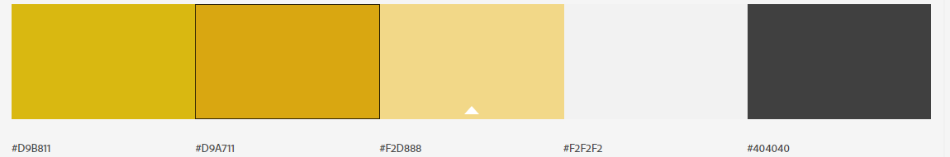

## 3.9. Tipos de iconos a usar.

Bueno usaremos los siguientes iconos.





Que básicamente son los que nos proporcionas Boostrap, podremos encontrarlos en su documentación oficial, o descargarlos aquí.

<http://ikons.piotrkwiatkowski.co.uk/>

## 3.10. Imágenes a usar.

Usaremos formato JPGE ya que es el más óptimo para las web, para el logo usaremos formato PNG ya que no tendrá fondo y será más adaptativo.

## 3.11. Tipografía.

La tipografía principal de la página será ‘Roboto’ que la importaremos de la api de google con esa línea de condigo desde el documento CSS.

*@import url(http://fonts.googleapis.com/css?family=Roboto:100,300,400,100italic,300italic);*

## 3.12. Tipo de maquetación y tecnologías a usar.

Seguiremos la maquetación con HTML y CSS que serán las tecnologías predominantes, intentare usar algo de boostrap4 para que sea más completa y consistirá de:

Encabezado donde encontraremos el logo y banner.

Barra de navegación con formato de pestañas

Contenido con las zapatillas que el busque o las más vendidas de primeras si no ha buscado.

Pie de página con mapa de navegación y enlace a redes, licencias etc.

## 3.13. Patrones de diseño que consideráis incluir.

Uno de los patrones de diseño será en pestañas para que el usuario sepa en todo momento en que sección se sitúa de la web.

También añadiremos las migas de pan para facilitar el volver al punto que desee el usuario junto a un mapa de navegación situado en el pie de página para poder acceder directamente donde quiera. Algo que intentare seguir será que el usuario no de más de tres clic para llegar a algún sitio en concreto.

Todo ello de una forma descendiente hacia abajo dejando los laterales libres

## 3.14. Webmaster-guidelines de google que vamos a aplicar.

Una vez que tengamos realizada la web le añadiremos la herramienta de google para que nos diga la fiabilidad y sensación de los usuarios con la web y nos saque estadísticas del tiempo del usuario en cada apartado de nuestra web para mejorarla en futuras actualizaciones.

# 4. Conclusiones: Incluir unas conclusiones sobre el trabajo.

Bueno el trabajo me ha parecido un poco tedioso y a libre interpretación varias cosas, sobre todo la parte de analizar la web de referencia, la parte de crear mi propio diseño se hace más entretenido. Lo que me ha quedado muy claro es que a la hora de hacer una maquetación de una web es bastante importante que este cuanto más cosas definidas mejor, así solo será ir colocando y no se formara una mezcla de cosas en nuestra web, en definitiva creo que nos puede ayudar a hacerla más rápida y seremos más eficientes.

También he conocido varias herramientas On-line como la de cambiar la resolución de la imagen y la paleta de color para ayudar a buscar las mejores sensaciones de nuestros usuarios.